PROJETO DE LEI MUNICIPAL Nº 034/2025, DE 30 DE JUNHO DE 2025

Dispõe sobre o Plano Plurianual para o período de 2026/2029.

JOSIEL FERNANDO GRISELI, Prefeito Municipal de Ponte Preta, Estado do Rio Grande do Sul, no uso de suas atribuições legais,

FAÇO SABER, que a Câmara Municipal de Vereadores aprovou e eu sanciono e promulgo a seguinte Lei:

Art. 1º. Fica instituído o Plano Plurianual para o quadriênio 2026/2029, em cumprimento ao disposto no art. 165, § 1º, da Constituição Federal.
Parágrafo Único - Constituem anexos a esta Lei:
I – Demonstrativo da previsão da receita para o período 2026/2029;
II – Demonstrativo dos programas e ações de governo para o período por Unidade Orçamentária; e
III – Demonstrativo do Cenário Macroeconômico para o período 2026/2029.

Art. 2º. Os anexos que acompanham esta Lei possuem as informações complementares relativas aos valores referenciais em termos de planejamento de receita e da despesa.
Parágrafo Único - Os valores e as metas físicas das ações constantes nos anexos a esta Lei possuem caráter indicativo e não normativo, e servirão como referência para o planejamento anual, devendo a lei de diretrizes e o orçamento anual atualizar os valores previstos nesta Lei de forma automática, sem a necessidade de alteração formal do plano plurianual.

Art. 3º. As codificações de programas e ações serão observadas nas leis de diretrizes orçamentárias, nas leis orçamentárias anuais e nos projetos que as modifiquem.

Art. 4º. A inclusão, alteração ou exclusão de programas constantes desta Lei serão propostas pelo Poder Executivo por meio de projeto de lei específico.
Parágrafo único - O projeto de lei conterá, no mínimo, na hipótese de:
I – Inclusão de programa:
a) diagnóstico sobre a atual situação do problema que se deseja enfrentar ou sobre a demanda da sociedade que se queira atender com o programa proposto;
b) indicação dos recursos que financiarão o programa proposto;
c) descrição dos objetivos propostos;
d) as ações inerentes aos programas, com a identificação dos produtos e metas;
II – Alteração ou exclusão de programa, exposição das razões que motivaram a proposta.

Art. 5º. Fica o Poder Executivo autorizado a efetuar a alteração de indicadores vinculados aos objetivos dos programas de governo bem como as metas físicas e produtos das ações, devendo comunicar ao Legislativo as alterações.
Parágrafo único - As alterações em programas, indicadores, produtos e metas físicas do Legislativo, serão feitas por este Poder e comunicadas ao Executivo.

Art. 6º Fica o Poder Executivo, autorizado a realizar, por meio de Decreto, as devidas e necessárias adequações orçamentárias e financeiras que se fizerem necessárias decorrentes da implementação da Lei Complementar nº 214/2025 de 16 de janeiro de 2025, conhecida com Reforma Tributária do Consumo.
Parágrafo Único: As despesas decorrentes de treinamento de pessoal, incremento de despesas com software, equipamentos e outras decorrentes desta, serão suportadas pela atividade 2.006 Manutenção da Arrecadação e Escrituração Municipal.

Art. 7º Esta Lei entrará em vigor na data de sua publicação, tendo vigência plurianual, a partir do exercício de 2026 a 2029.

Gabinete do Prefeito Municipal de Ponte Preta, aos 30 dias do mês de junho do ano de 2025.

JOSIEL FERNANDO GRISELI
Prefeito Municipal

Ao Exmo. Sr.
WELISON JOSÉ VALDUGA
MD. Presidente da Câmara de Vereadores
Nesta Cidade

Assunto: Encaminhamento e Justificativa do Projeto de Lei nº 34/2025

Excelentíssimo Senhor Presidente:

Na oportunidade em que cordialmente o cumprimentamos, encaminhamos o Projeto de Lei nº. 34/2025, que dispõe sobre o PLANO PLURIANUAL DE INVESTIMENTOS – PPA – DO PERÍODO DE 2026 A 2029.

O Plano Plurianual (PPA), no Brasil, previsto no artigo 165 da Constituição Federal e regulamentado pelo Decreto 2.829, de 29 de outubro de 1998 é um plano de médio prazo, que estabelece as diretrizes, objetivos e metas a serem seguidos pelo Governo Federal, Estadual ou Municipal ao longo de um período de quatro anos.
O PPA serve de base para a realização da Lei de Diretrizes Orçamentárias – LDO e posteriormente a Lei Orçamentária Anual – LOA, para os 4 anos a que se referem o PPA.

1 – Detalhamento da Receita Prevista para 2025:
 | ARRECADADA | RE-PROJETADA
ESPECIFICAÇÃO | Até 05/2025 | 2.025
RECEITAS CORRENTES | 11.391.334,10 | 31.100.000,00
RECEITA TRIBUTÁRIA | 493.397,47 | 1.452.000,00
RECEITA AGROPECUÁRIA | 128.529,56 | 210.000,00
RECEITA DE SERVIÇOS | 86.563,76 | 250.000,00
TRANSFERÊNCIAS CORRENTES | 10.014.553,42 | 28.302.100,00
OUTRAS RECEITAS CORRENTES | 112.216,12 | 178.880,00
RECEITA DE CAPITAL | 789.499,78 | 800.000,00
AMORTIZAÇÃO DE EMPRÉSTIMOS | 0,00 | 0,00
OPERAÇÕES DE CRÉDITO | 0,00 | 0,00
ALIENAÇÃO DE BENS | 0,00 | 0,00
TRANSF. DE CAPITAL | 789.499,78 | 800.000,00
TOTAL | 12.180.833,88 | 31.900.000,00

A projeção de arrecadação para o exercício de 2025 é de R$31.900.000,00 sendo projetado o valor de R$ 31.100.000,00 de receitas correntes e o valor de R$ 800.000,00 de receitas de capital.
Os valores arrecadados até 05/2025 foram de R$12.180.833,88.

2 – Previsão da Receita de 2026 a 2029:
 | PROJETADA | PROJETADA | PROJETADA | PROJETADA
ESPECIFICAÇÃO | 2.026 | 2.027 | 2.028 | 2.029
RECEITAS CORRENTES | 32.250.000,00 | 33.550.000,00 | 34.920.000,00 | 36.350.000,00
RECEITA TRIBUTÁRIA | 1.489.270,00 | 1.555.387,15 | 1.624.479,57 | 1.696.681,15
RECEITA AGROPECUÁRIA | 219.450,00 | 229.325,25 | 239.644,89 | 250.428,91
RECEITA DE SERVIÇOS | 262.500,00 | 275.625,00 | 289.406,25 | 303.876,56
TRANSFERÊNCIAS CORRENTES | 29.445.744,50 | 30.628.315,50 | 31.864.522,83 | 33.156.801,13
OUTRAS RECEITAS CORRENTES | 167.885,50 | 166.400,35 | 175.862,11 | 183.589,10
RECEITA DE CAPITAL | 150.000,00 | 150.000,00 | 150.000,00 | 250.000,00
AMORTIZAÇÃO DE EMPRÉSTIMOS | 0,00 | 0,00 | 0,00 | 0,00
OPERAÇÕES DE CRÉDITO | 0,00 | 0,00 | 0,00 | 0,00
ALIENAÇÃO DE BENS | 150.000,00 | 150.000,00 | 150.000,00 | 250.000,00
TRANSF. DE CAPITAL | 0,00 | 0,00 | 0,00 | 0,00
TOTAL | 32.400.000,00 | 33.700.000,00 | 35.070.000,00 | 36.600.000,00

A arrecadação prevista para os quatro anos do Plano Plurianual será de R$137.700.000,00, sendo uma média de R$ 34 milhões por ano.
Foi previsto uma inflação de 4,5% ao ano, conforme planilha em anexo ao PPA.

3 – Evolução da Receita Corrente

A Receita do Município vem em constante evolução positiva, considerando as receitas correntes sem deduções, como podemos verificar no gráfico abaixo:

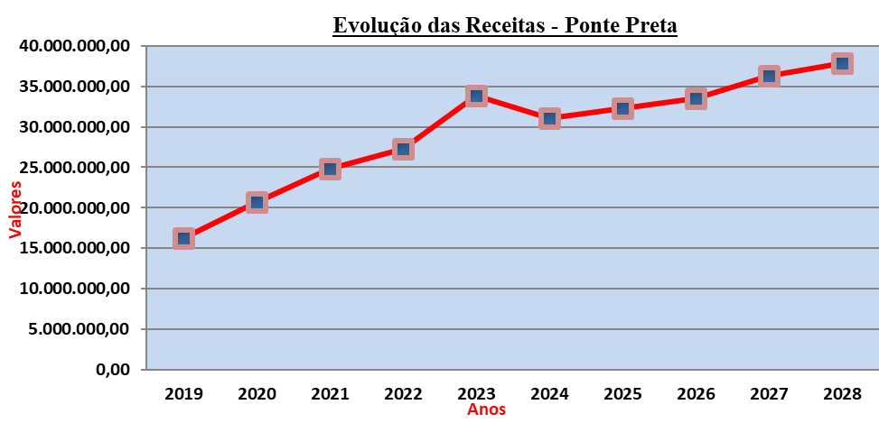

4 – Despesas:

As despesas previstas para o Período se apresentam da seguinte forma:
COD. | SECRETARIA | VALOR TOTAL PPA
1 | CÂMARA DE VEREADORES | 3.550.000,00
2 | GABINETE DO PREFEITO | 5.270.000,00
3 | ADM, FAZENDA E PLANEJAMENTO | 16.568.500,00
4 | OBRAS, AGRICULTURA E MEIO AMBIENTE | 42.291.600,00
5 | EDUCAÇÃO, CULT, DESP. E TURISMO | 25.453.000,00
6 | SAÚDE E ASSISTÊNCIA SOCIAL | 43.533.900,00
7 | ENCARGOS GERAIS | 1.103.000,00
 | TOTAL | 137.770.000,00

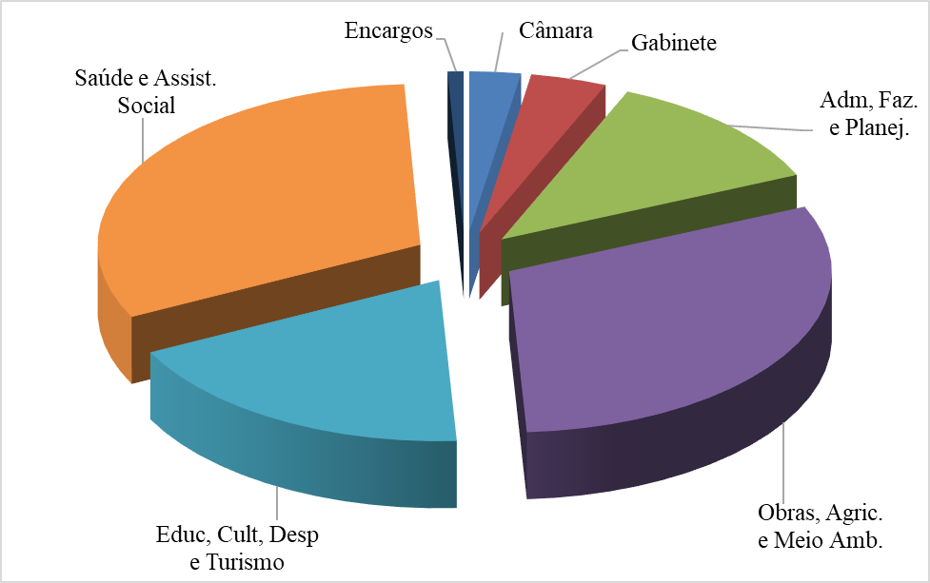

5 – Conclusões:

O Plano Plurianual (PPA), no Brasil, previsto no artigo 165 da Constituição Federal e regulamentado pelo Decreto 2.829, de 29 de outubro de 1998 é um plano de médio prazo, que estabelece as diretrizes, objetivos e metas a serem seguidos pelo Governo Federal, Estadual ou Municipal ao longo de um período de quatro anos.
O PPA serve de base para a realização da Lei de Diretrizes Orçamentárias – LDO e posteriormente a Lei Orçamentária Anual – LOA, para os 4 anos a que se referem o PPA.
Na certeza de contarmos com a atenção dos Nobres Vereadores, nos subscrevemos.

Respeitosamente,

JOSIEL FERNANDO GRISELI
Prefeito Municipal.

